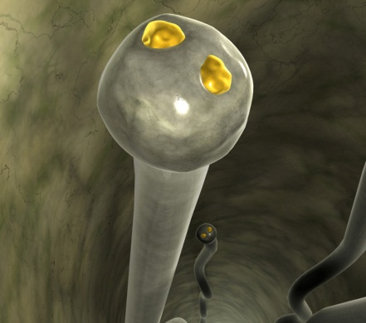 | Hengste schlagen sich um die Stuten und Hummer kämpfen mit ihren Scheren um die Weibchen. Auch in der friedlich scheinenden Blumenwelt wird im Verborgenen gekämpft, wenn es um den Nachwuchs geht. Aus jedem Pollenkorn auf der Narbe wächst ein feiner Schlauch Richtung Eizelle. Diese liegt im Fruchtknoten unter der Blüte. An der Spitze des Schlauches sitzen die männlichen Gene. Nur wer die Eizelle als Erster erreicht, kann sich fortpflanzen.  Sequenz: ab 35:25

Pflanzen vollbringen technische Meisterleistungen, um ihren Nachwuchs in die Welt zu schicken: Der Reiherschnabel schickt den spiralförmigen Fortsatz auf Wanderschaft. Durch die Reaktion mit Feuchtigkeit dreht sich der Samen von selber in die Erde.  Sequenz: ab 38:18 | 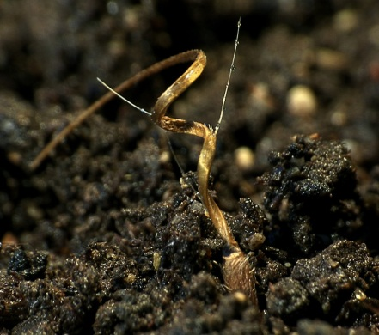

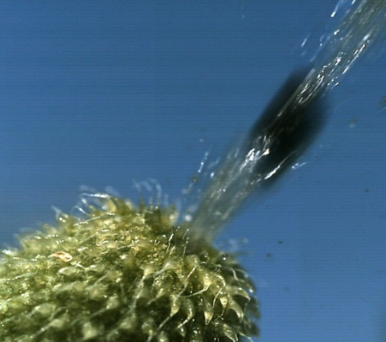 | Pflanzen vollbringen technische Meisterleistungen, um ihren Nachwuchs in die Welt zu schicken: Die Samen des Löwenzahns fliegen mit dem Wind davon, der Reiherschnabel schickt den spiralförmigen Fortsatz auf Wanderschaft, Klettenfrüchte verfangen sich im Fell von Tieren. Die Veilchenfrucht katapultiert ihre Samen in die Luft, die Früchte der Spritzgurke lösen sich bei der kleinsten Erschütterung vom Stiel und geben die Samen frei, während das Springkraut auf Berührung reagiert.  Sequenz: ab 38:18

Ohne Gespür für die Schwerkraft käme ein Fohlen nicht auf die Beine. Auch Pflanzen müssen sich orientieren können. Woher wissen Tulpen, in welche Richtung sie wachsen sollen? Eine Antwort liefern den BiologInnen die Armleuchteralgen. Damit ein abgetrenntes Stück wieder anwächst, bildet die Alge eine grosse, glasartige Wurzelzelle. Diese wächst senkrecht nach unten, um sich im Boden zu verankern. Die Alge setzt Steinchen, sogenannte Statolithen, ein. Diese folgen der Schwerkraft und geben der Wurzel die Wachstumsrichtung vor.  Sequenz: ab 02:14 |  | 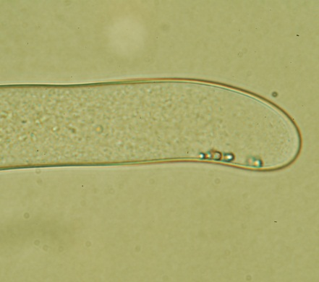
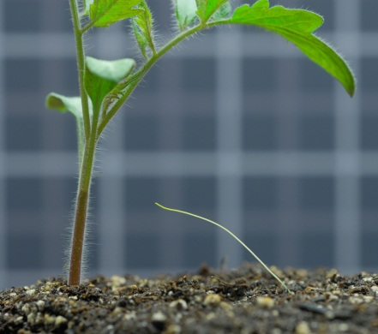 | Ein kleiner Elefant erschnuppert mit seiner Rüsselnase, wo es etwas zu Essen oder zu Trinken gibt. Diese Gabe ist nicht nur Tieren vorbehalten. Der Teufelszwirn zum Beispiel befällt Tomaten. Er bohrt die Pflanze an und saugt sie aus. Wie aber findet dieser Parasit als Keimling eine Tomate? Wissenschaftler zeigen, dass sich der Teufelszwirn am Tomatengeruch orientiert.  Sequenz: ab 06:12

In den Sumpffeldern Borneos locken fleischfressende Pflanzen mit Blütenfarben und Nektar Tausende von Insekten an. Der Kannenrand dieser gefrässigen Pflanze ist mit einem tückischen Gleitfilm überzogen. Die Tiere fallen in den Kelch, werden von den Verdauungssäften der Pflanze zersetzt und liefern ihr so Mineralien.  Sequenz: ab 13:11 | 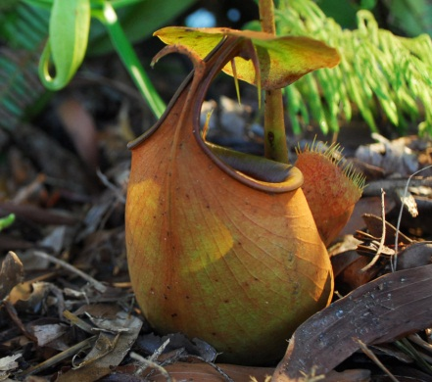

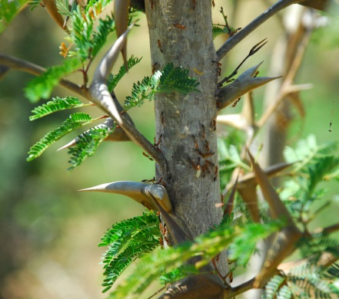 | Am Zicatelastrand, dem «Strand der Dornen» an der Westküste Mexikos, wachsen Akazien. Ihre spitzen Dornen sind eine abschreckende Waffe gegen Weidetiere. Gegen Insektenfrass lassen sich die Akazien von aggressiven Ameisen verteidigen. Als Gegenleistung stellen die Pflanzen den Wächterameisen geschützt.en Wohnraum in den Dornen und Verpflegung zur Verfügung.  Sequenz: ab 18:52

Tiere paaren sich zur Fortpflanzung. Auch Pflanzen haben deshalb Sex. Blütenpflanzen stellen Behälter mit Blütenstaub – Pollen – bereit. In den Pollenkörnern sind die männlichen Gene enthalten. Den Transport zur weiblichen Narbe in der nächsten Blüte übernehmen fliegende Kuriere, zum Beispiel Bienen. Die Insekten bekommen für ihre Dienste Nektar. Aber längst nicht alle Pflanzen halten sich daran.  Sequenz: ab 26:30 | 